

МЯГКОЕ СИДЕНЬЕ SHT-ST29-C

Конструкция: Пластиковое сидение, мягкий чехол.
Сиденье представляет из себя цельнолитое изделие изготовленное из прочного стеклонаполненного пластика (ППСВ-20) с использованием светостабилизатора, который необходим для снижения вредного воздействия окружающей среды особенно ультрофиалетового спектра. Толщина пластика в рабочей зоне не менее 5мм. По всему внешнему контуру (периметру) сиденье имеет отбортовку толщиной не более 8мм и глубину не менее 4,5мм, что увеличивает прочность и упругость сидения в целом.

Наличие отбортовки по периметру в совокупности с уменьшенной шириной спинки в её основании до 380мм позволяет достичь оптимальной упругости для комфортной посадки. Для крепления сиденья к каркасу оно имеет интегрированные металлические закладные элементы с резьбой М6. ОБИВКА выполнена из микровелюра, в качестве мягкого наполнителя используется поролон.
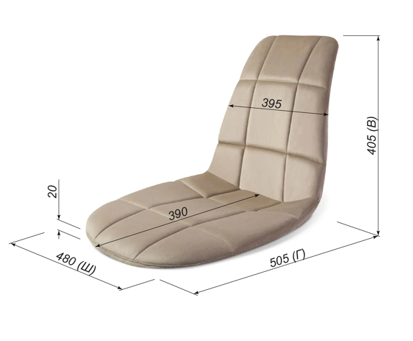

Функциональные размеры сиденья ST29:
Глубина – 505мм ± 10мм
Высота – 405мм ± 10мм
Ширина спинки – 395мм ± 10мм
Ширина сиденья – 480мм ± 10мм
Глубина посадки – 390мм ± 10мм
Вес изделия – 2.3кг

